**Сводные таблицы и консолидация данных**

Цель: Научиться создавать сводные таблицы и выполнять консолидацию данных, находящихся в нескольких таблицах.

Общие сведения

**Сводными** называются вспомогательные таблицы, которые содержат часть данных анализируемой таблицы, отображенных так, чтобы зависимости между данными были показаны наилучшим образом. Сводные таблицы могут создаваться на основе части таблицы, целой таблицы или нескольких таблиц. Сводные таблицы во многом объединяют возможности других обобщающих инструментов, таких, как Итоги, Фильтр и Консолидация. Создание и обработка сводных таблиц осуществляется с помощью специального *Мастера сводных таблиц*.

+Инструмент **Консолидация данных** позволяет объединить данные из нескольких таблиц, находящихся на одном или разных листах рабочей книги, а также в разных рабочих книгах.

**Плюсы Сводных таблиц:**

1. Лёгкость создания отчетов по большому объему данных;
2. Простота редактирования и изменения вида;
3. Возможность группировать данные в диапазоны (например, даты объединить в кварталы или месяца, числа в интервалы);
4. Можно добавить поля с расчетами, которых в исходной таблице нет;
5. Данные из Сводных можно быстро визуализировать, построив график или диаграмму и даже создать не сложный интерактивный Дашборд (Dashboard).

**Всё это делается в пару кликов мыши.**

Главное правило при создании Сводной – исходные данные, по которым будет строится таблица, должны быть правильными. Что это значит?

* Данные исходной таблицы не должны содержать пустых заголовков, объединенных ячеек, заголовков внутри данных;
* Все данные, по которым будут производиться вычисления или группировка, должны иметь верный формат: дата или число;
* В одном столбце таблицы должны быть данные одинакового формата.
  1. **Консолидация данных**

Есть 3 листа, одинаковых по структуре: итоги продаж за 3 месяца.

|  |  |  |  |
| --- | --- | --- | --- |
| Лист январь |  |  |  |
| **Наименование** | **Цена (тыс.руб)** | **Количество** | **Выручка (тыс.руб)** |
| Диван угловой | 43 | 5 | 215 |
| Диван 3м. | 25 | 2 | 50 |
| Тахта детская | 17 | 4 | 68 |
| Кресло-кровать | 15 | 7 | 105 |
| Стул | 4 | 12 | 48 |
| Табурет | 1,5 | 20 | 30 |
|  |  |  |  |
| Лист февраль |  |  |  |
| **Наименование** | **Цена (тыс.руб)** | **Количество** | **Выручка (тыс.руб)** |
| Диван угловой | 43 | 2 | 86 |
| Диван 3м. | 25 | 1 | 25 |
| Тахта детская | 17 | 4 | 68 |
| Кресло-кровать | 15 |  | 0 |
| Стул | 4 | 8 | 32 |
| Табурет | 1,5 | 20 | 30 |

Лист март

|  |  |  |  |
| --- | --- | --- | --- |
| **Наименование** | **Цена (тыс.руб)** | **Количество** | **Выручка (тыс.руб)** |
| Диван угловой | 43 | 2 | 86 |
| Диван 3м. | 25 | 1 | 25 |
| Тахта детская | 17 | 4 | 68 |
| Кресло-кровать | 15 |  | 0 |
| Стул | 4 | 8 | 32 |
| Табурет | 1,5 | 20 | 30 |

Нужно сделать общий отчет с помощью «Консолидации данных». Сначала проверим, чтобы

* макеты всех таблиц были одинаковыми;
* названия столбцов – идентичными (допускается перестановка колонок);
* нет пустых строк и столбцов.

Диапазоны с исходными данными нужно открыть.

Для консолидированных данных отводим новый лист или новую книгу. Открываем ее. Ставим курсор в первую ячейку объединенного диапазона.

**Внимание!!!** Правее и ниже этой ячейки должно быть свободно. Команда «Консолидация» заполнит столько строк и столбцов, сколько нужно.

Переходим на вкладку «Данные». В группе «Работа с данными» нажимаем кнопку «Консолидация».

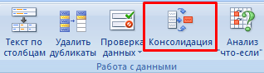

Открывается диалоговое окно вида:

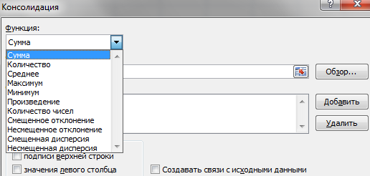

На картинке открыт выпадающий список «Функций». Это виды вычислений, которые может выполнять команда «Консолидация» при работе с данными. Выберем «Сумму» (значения в исходных диапазонах будут суммироваться).

Переходим к заполнению следующего поля – «Ссылка».

Ставим в поле курсор. Открываем лист «январь». Выделяем таблицу вместе с шапкой. В поле «Ссылка» появится первый диапазон для консолидации. Нажимаем кнопку «Добавить»

Открываем поочередно февраль, март – выделяем диапазоны данных. Жмем «Добавить».

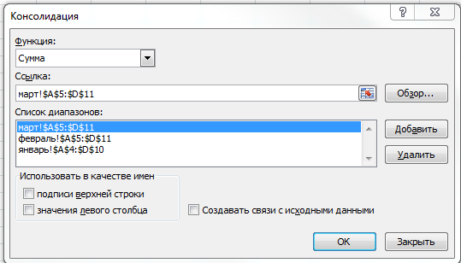

Таблицы для консолидации отображаются в поле «Список диапазонов».

Чтобы автоматически сделать заголовки для столбцов консолидированной таблицы, ставим галочку напротив «подписи верхней строки». Чтобы команда суммировала все значения по каждой уникальной записи крайнего левого столбца – напротив «значения левого столбца». Для автоматического обновления объединенного отчета при внесении новых данных в исходные таблицы – напротив «создавать связи с исходными данными».

Создавать связи с исходными данными.

**Внимание!!!** Если вносить в исходные таблицы новые значения, сверх выбранного для консолидации диапазона, они не будут отображаться в объединенном отчете. Чтобы можно было вносить данные вручную, снимите флажок «Создавать связи с исходными данными».

Для выхода из меню «Консолидации» и создания сводной таблицы нажимаем ОК.

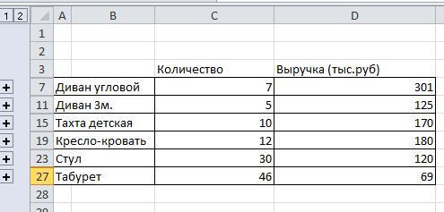

Столбец «Цена» следует удалить в консолидированном отчете.

Консолидированный отчет представляет собой структурированную таблицу. Нажмем «плюсик» в левом поле – появятся значения, на основе которых сформированы итоговые суммы по количеству и выручке.

**2. Создание сводных таблиц**

**Результат работы продавцов мебельного магазина**

|  |  |  |  |  |
| --- | --- | --- | --- | --- |
| **ФИО** | **Товар** | **Выручка** | **Дата** | Оформить таблицу с исходными данными.   1. Выделить любую ячейку таблицы /Вставка/ Сводная таблица. Автоматически в качестве источника будет выделена Ваша исходная таблица. 2. Размещение сводной таблицы можно указать диапазон на этом же листе или на другом. 3. Откроется макет структуры сводной таблицы. 4. Мышкой можно перетаскивать нужные поля в структуру макета. |
| Петр | Стул | 10 | 01.01.2020 |
| Иван | Стол | 20 | 25.01.2020 |
| Олег | Шкаф | 30 | 10.02.2020 |
| Петр | Стул | 20 | 12.02.2020 |
| Олег | Стол | 50 | 25.02.2020 |
| Петр | Стол | 100 | 02.03.2020 |
| Олег | Стул | 40 | 21.03.2020 |
| Иван | Шкаф | 60 | 25.03.2020 |
| Иван | Стул | 80 | 12.04.2020 |
| Олег | Шкаф | 10 | 16.04.2020 |

Ниже представлены два макета и две им соответствующих сводных таблицы.

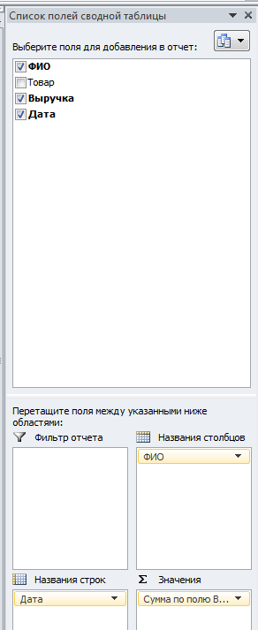

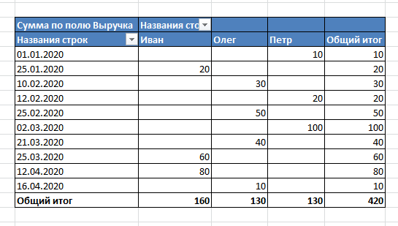

В сводной таблице имеются три серые кнопки управления с раскрывающимся списком Дата, ФИО, Товар.

Для знакомства со свойствами полученной таблицы выполнить следующие операции:

а) Раскрыть список ФИО, убрать флажок для Олега и посмотреть результат. Снова установить этот флажок.

б) Раскрыть список Товар, убрать флажок товара Стул и посмотреть результат. Снова установить этот флажок.

в) Раскрыть список Дата, убрать флажок нескольких дат и посмотреть результат. Снова установить эти флажки.

